**工行支付SDK插件使用注意项（IOS）**

## 项目配置

### 1.xml解析库配置：



Header search path: /usr/include/libxml2



### 2.URLtype设置

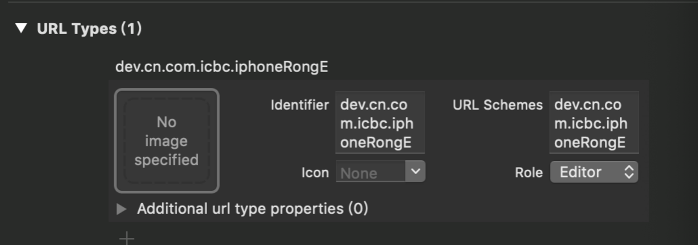

### 3.Plist文件配置：

com.icbc.iphoneclient 融e行

com.icbc.iphoneEChannel  融e联

com.icbc.iphone.emall 融e购

cn.com.icbc.eMallMobileClient 融e购

com.icbc.elife    工银e生活

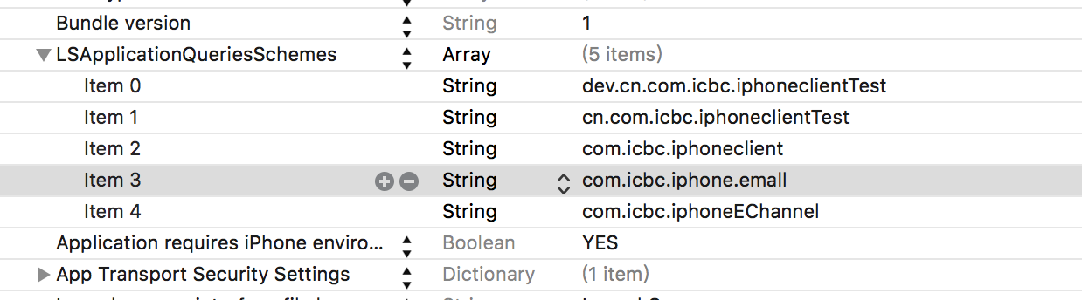

## 代码配置

### 1.如果跳转至工行app支付，需要在 AppDelegate.m中添加如下实现。

iOS9.0以下版本，请实现如下方法：

- (BOOL)application:(UIApplication *)application openURL:(NSURL *)url sourceApplication:

(nullable NSString *)sourceApplication annotation:(id)annotation {

if ([[url absoluteString] hasSuffix:@"ICBCB2CPAY"]) {

[[ICBCPaySDK sharedSdk] ICBCResultBackWithUrl:url];

}

return YES;

}

iOS9.0以上版本请实现如下方法：

- (BOOL)application:(UIApplication *)application openURL:(NSURL *)url options: (NSDictionary<NSString*, id> *)options{

if ([[url absoluteString] hasSuffix:@"ICBCB2CPAY"]) {

[[ICBCPaySDK sharedSdk] ICBCResultBackWithUrl:url];

}

return YES;

}

**JS的使用**

将订单数据组织到order对象中，并递交给插件

success和error分别为成功和失败的回调处理

收到回调结果后，请求商户的服务器端检索成功或者失败的信息。如图：

